**## オールインワン美容液「モイスチャーセラム」とは？**

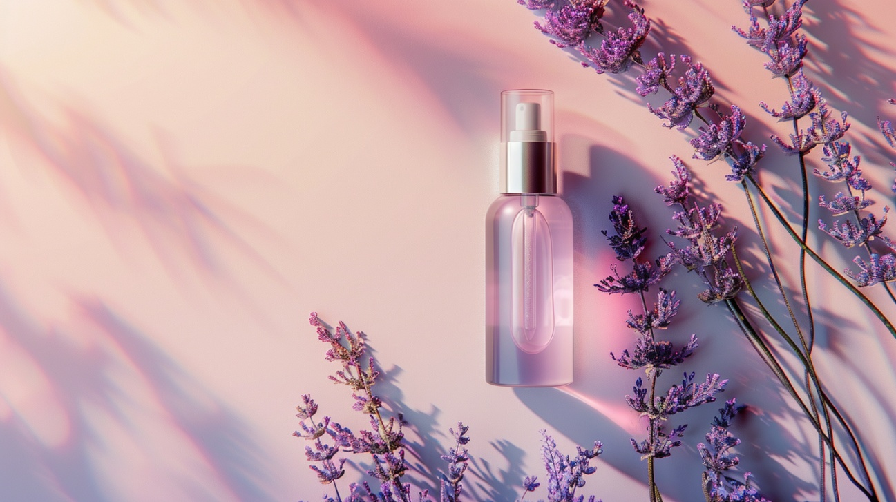

「モイスチャーセラム」とは、化粧水・美容液・乳液・クリームの4役を1本で叶え

る、忙しい毎日に寄り添うオールインワン美容液です。時間も手間もかけずに、うる

おい・透明感・ハリ感を同時にケアできるよう設計しました。在宅と出社が混在する

ライフスタイルや、朝晩のルーティンをシンプルにしたい方にこそ、30秒で完了す

るスマートケアをお届けします。12種類の美容成分を高濃度で配合し、無香料・無

着色・パラベンフリーのやさしさにもこだわりました。

**## オールインワン美容液「モイスチャーセラム」で期待できる効果・特徴**



肌の悩みは一人ひとり違います。モイスチャーセラムは、保湿・美白・エイジングケアを同時に叶えるため、成分設計と使用感の両方にこだわりました。主な特徴は次のとおりです。

- 【1本4役の時短ケア】

  化粧水・美容液・乳液・クリームを1本に集約しました。洗顔後これ1つで土台を整

え、朝晩それぞれ約30秒でスキンケアが完了します。忙しい日も続けやすく、習慣

化を後押しします。

- 【高保湿ヒアルロン酸】

  分子サイズの異なるヒアルロン酸が角層のすみずみまで水分を抱え込み、しっとり感

を長時間キープします。乾燥による小ジワを目立たなくし、もちっとした触れ心地へ

導きます。

- 【透明感×美白*ケアのビタミンC誘導体】

  安定型ビタミンC誘導体が角層へゆっくり浸透し、くすみ印象にアプローチします。

日中の乾燥くすみ対策にも適し、明るい印象の肌へ整えます。*メラニンの生成を抑

え、日焼けによるシミ・そばかすを防ぐこと

- 【バリアサポートのセラミド】

  肌のうるおいを守るセラミドを配合。外的ストレスによる乾燥ダメージから肌を守り

、水分の逃げにくい健やかな状態へと導きます。

- 【マルチケアのナイアシンアミド】

  肌コンディションを整えるナイアシンアミドを採用。キメをなめらかに整え、ハリ感

のあるいきいきとした印象へ。朝のメイク前でもベタつきにくく、ファンデーション

のノリを妨げません。

- 【12種の美容成分×やさしさ設計】

  厳選した12種類の美容成分を高濃度で配合しながら、無香料・無着色・パラベンフ

リー。皮膚科医監修のもと、毎日使い続けやすい処方を目指しました。

**## 使い方・活用シーン**

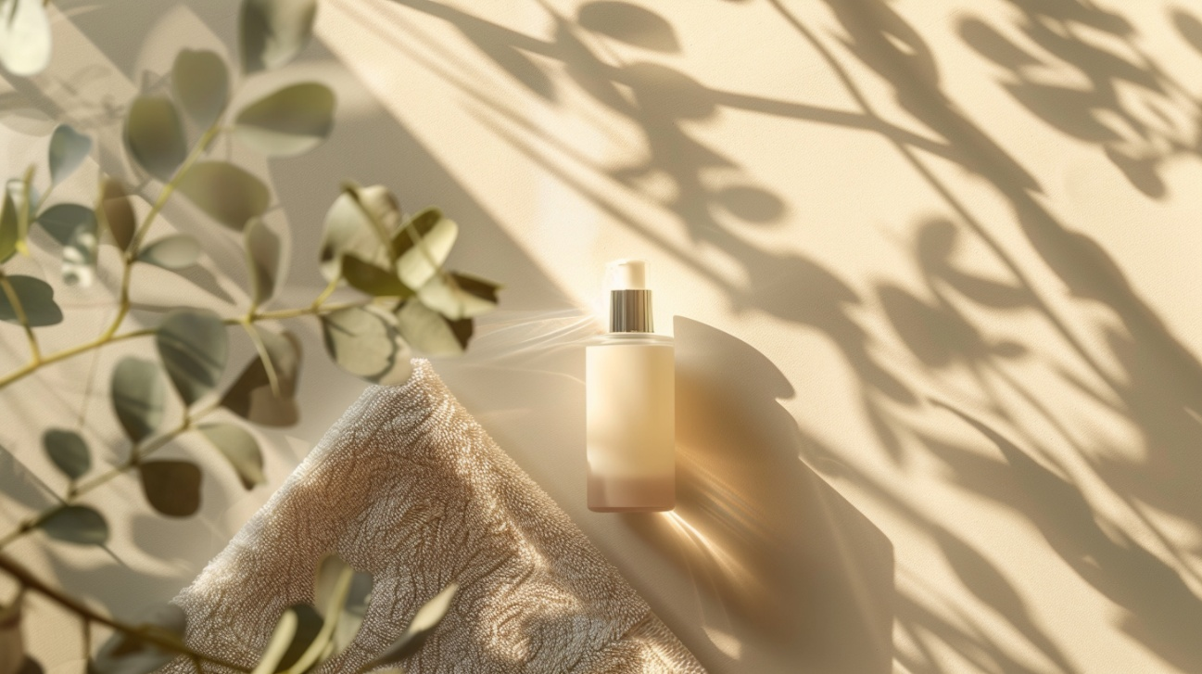

使い方はとても簡単です。洗顔後、清潔な手のひらに適量（2〜3プッシュ）をとり

、顔全体から首元までやさしくなじませます。目元・口元など乾燥が気になる部分に

は、もうワンプッシュ重ねづけすると効果的です。朝は洗顔後すぐに使用し、そのま

まメイクへ。ベタつきにくい処方なので化粧下地のなじみも良好です。夜は入浴後、

タオルドライした清潔な肌になじませ、就寝中の乾燥を防ぎます。旅行やジム、オフ

ィスでの保湿リフレッシュにも1本で対応できます。

**## まとめ・はじめての方へ**



モイスチャーセラムは、時短と多機能を両立したオールインワン。保湿・透明感・ハ

リ感を1本でケアし、翌朝のもちもち感を目指します。まずは毎日の習慣に取り入れ

て、シンプルなお手入れを体験してください。価格は3,980円（50ml・約2

ヶ月分）。忙しい日々でも、続けやすいシンプルケアを今日からはじめませんか。